1. Микросхема К555ИР9

**К555ИР9, К555ИР9В, КМ555ИР9**

Микросхемы представляют собой восьмибитовый сдвиговой регистр с параллельным вводом информации. Содержат интегральных элемента. Корпус типа 238.16-1, масса не более 1,2 г и 201.16-6, 2103.16-4, масса не более 2,5 г

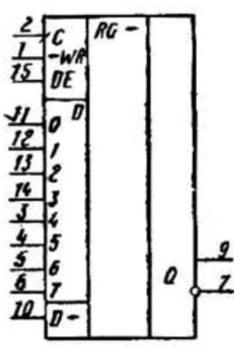

Условное графическое обозначение К555ИР9, КМ555ИР9

Назначение выводов: 1 - сдвиг/загрузка →WR; 2 - вход тактовый С; 3 -вход D4; 4 - вход D5; 5 - вход D6; 6 - вход D7; 7 - выход неQ; 8 - общий; 9 - выход Q; 10 - вход D последовательный; 11 - вход D0; 12 - вход D1; 13 - вход D2; 14 -вход D3; 15 - задержка такта DE; 16 - напряжение питания.

Таблица истинности

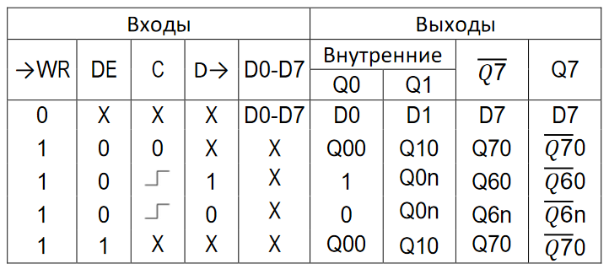

Примечание. Qin - состояние выхода i-разряда после прихода n-го импульса; Qi0 - первоначальное состояние выхода i-разряда.

1. Микросхема К555ИР8

**К555ИР8, КМ555ИР8**

Микросхемы представляют собой восьмиразрядный последовательный сдвиговый регистр с параллельными выходами. Содержат 273 интегральных элемента. Корпус типа 201.14-1, масса не более 1 г и 201.14-8, масса не более 2,3 г.

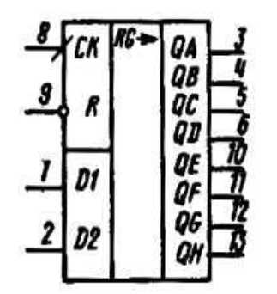

Условное графическое обозначение К555ИР8, КМ555ИР8

Назначение выводов: 1 - вход информационный D1; 2 – входи информационный D2; 3 - выход QА (младший разряд); 4 - выход QB; 5 – выход ОC; 6 - выход QD; 7 - общий; 8 - вход СK (такт.); 9 - вход R (сброс); 10 - выход QE;11 - выход QF; 12 - выход QG; 13 - выход QH; 14 - напряжение питания.

Таблица истинности

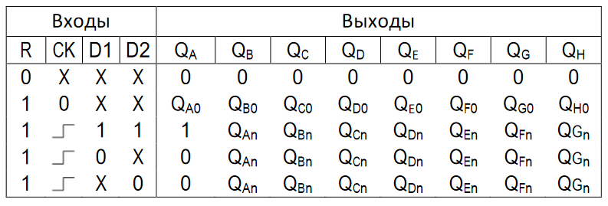

Примечание. QA0- QG0- состояние до подачи тактового импульса; QAn - QGn - состояние до подачи последнего фронта тактового импульса.

1. Микросхема К155ИР13

**К155ИР13**

Микросхема представляет собой восьмиразрядный реверсивный сдвиговый регистр. Содержит 385 интегральных элементов. Корпус типа 239. 24-1, масса не более 4 г.

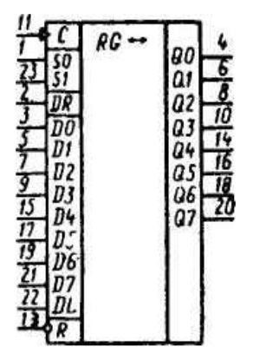

Условное графическое обозначение К155ИР13

Назначение выводов: 1 - вход режимный S0; 2 - вход последовательного ввода информации при сдвиге вправо DR; 3 - вход информационный D0; 4 -выход Q0; 5 - вход D1; 6 - выход Q1; 7 - вход D2; 8 - выход Q2; 9 - вход D3; 10 -выход Q3; 11 - вход синхронизации С; 12 - общий; 13 - вход инверсный «сброс»R; 14 - выход Q4; 15 - вход D4; 16 - выход Q5; 17 - вход D5; 18 - выход Q6; 19 -вход D6; 20 - выход Q7; 21 - вход D7; 22 - вход последовательного ввода информации при сдвиге влево DL; 23 - вход режимный S1; 24 – напряжение питания.

Электрические параметры

Номинальное напряжение питания .......................................................... 5 В ± 5%

Выходное напряжение низкого уровня ...................................................... ≤ 0,4 В

Выходное напряжение высокого уровня .................................................... ≥ 2,4 В

Помехоустойчивость при низком и высоком уровнях .............................. ≥ 0,4 В

1. Микросхема К555ЛН1

**К555ЛН1, КМ555ЛН1, КБ555ЛН1-4**

Микросхемы представляют собой шесть логических элементов НЕ. Содержат 84 интегральных элемента. Корпус типа 201.14-1, масса не более 1 г и201.14-8, 2102.14-2, масса не более 2,3 г.

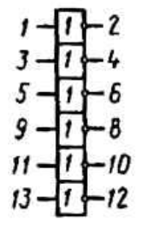

Условное графическое обозначение К155ЛН1, КМ155ЛН1

Назначение выводов: 1 - вход X1; 2 – выход $\overline{Y1}$; 3 - вход Х2; 4 – выход $\overline{Y2}$;5 - вход ХЗ; 6 – выход $\overline{Y3}$; 7 - общий; 8 – выход $\overline{Y4}$; 9 - вход Х4; 10 – выход $\overline{Y5}$;11 - вход Х5; 12 – выход $\overline{Y6}$; 13 - вход Х6; 14 - напряжение питания.

Электрические параметры

Номинальное напряжение питания ..........................................................5 В ± 5%

Выходное напряжение низкого уровня ......................................................≤ 0,5 В

Выходное напряжение высокого уровня ....................................................≥ 2,7 В

Ток потребления при низком уровне выходного напряжения ................≤ 6,6 мА

Ток потребления при высоком уровне выходного напряжения ..............≤ 2,4 мА

Входной ток низкого уровня .................................................................≤ |-0,36| мА

Входной ток высокого уровня..................................................................≤ 0,02 мА

Потребляемая мощность ..........................................................................23,63 мВт

Время задержки распространения при включении (выключении) ...........≤ 20 нс

1. Микросхема К555ЛИ1

**К555ЛИ1, КМ555ЛИ1, КБ555ЛИ1-4**

Микросхемы представляют собой четыре логических элемента 2И.Содержат 80 интегральных элементов. Корпус типа 201.14-1, масса не более 1 ги 201.14-8, 2102.14-2, масса не более 2,3 г.

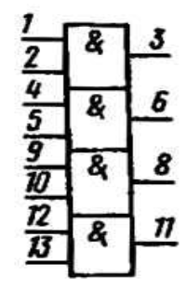

Условнее графическое обозначение К155ЛИ1, КМ155ЛИ1

Назначение выводов: 1 - вход X1; 2 - вход Х2; 3 - выход Y1; 4 - вход ХЗ; 5 -вход Х4; 6 - выход Y2; 7 - общий; 8 - выход YЗ; 9 - вход Х5; 10 - вход Х6; 11 -выход Y4; 12 - вход X7; 13 - вход Х8; 14 - напряжение питания.

Электрические параметры

Номинальное напряжение питания .........................................................5 В ± 5%

Выходное напряжение низкого уровня ......................................................≤ 0,5 В

Выходное напряжение высокого уровня ....................................................≥ 2,7 В

Ток потребления при низком уровне выходного напряжения ..............≤ 8,8 мА

Ток потребления при высоком уровне выходного напряжения ............≤ 4,4 мА

Входной ток низкого уровня ................................................................≤ |-0,36| мА

Входной ток высокого уровня.................................................................≤ 0,02 мА

Потребляемая мощность .........................................................................34,65 мВт

Время задержки распространения при включении (выключении) .........≤ 24 нс

Коэффициент разветвления по выходу ..............................................................20

1. Микросхема К555ЛЕ4

**К555ЛЕ4, К555ЛЕ4В, КМ555ЛЕ4**

Микросхемы представляют собой три логических элемента ЗИЛИ-НЕ. Содержат 66 интегральных элементов. Корпус типа 201.14-1, масса не более 1 ги 201.14-8, 2102.14-2, масса не более 2,3 г.

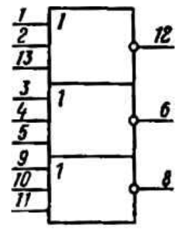

Условное графическое обозначение К555ЛЕ4, КМ555ЛЕ4

Назначение выводов: 1, 2, 3, 4, 5, 9, 10, 11 - входы; 6, 8, 12 - выходы; 7 -общий; 14 - напряжение питания.

Электрические параметры

Номинальное напряжение питания ............................................................5В ± 5%

Выходное напряжение низкого уровня ........................................................≤ 0,5 В

Выходное напряжение высокого уровня .....................................................≥ 2,7 В

Ток потребления при низком уровне выходного напряжения ................≤ 6,8 мА

Ток потребления при высоком уровне выходного напряжения .................≤ 4 мА

Входной ток низкого уровня ...................................................................≤ |-0,4| мА

Входной ток высокого уровня ...................................................................≤ 20 мкА

Потребляемая мощность:

-К555ЛЕ4, КМ555ЛЕ4 .....................................................................28,4 мВт

-К555ЛЕ4В ......................................................................................23,36 мВт

Время задержки распространения при включении (выключении) ...........≤ 15 нс

1. Микросхема К555ЛИ3

**К555ЛИЗ, К555ЛИЗВ, КМ555ЛИЗ**

Микросхемы представляют собой три логических элемента ЗИ. Содержат63 интегральных элемента. Корпус типа 201.14-1, масса не более 1 г и 201.14-8, масса не более 2,3 г.

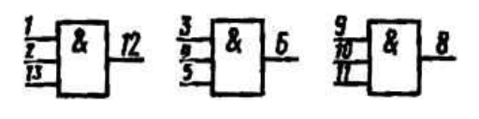

Условное графическое обозначение К555ЛИЗ, КМ555ЛИЗНазначение выводов: 1 - вход Х1; 2 - вход Х2; 3 - вход Х4; 4 - вход Х5; 5 -вход Х6; 6 - выход Y2; 7 - общий; 8 - выход Y3; 9 - вход Х7; 10 - вход Х8; 11 - входХ9; 12 - выход Y1; 13 - вход ХЗ; 14 - напряжение питания.

Электрические параметры

Номинальное напряжение питания ...........................................................5 В ± 5%

Выходное напряжение низкого уровня .......................................................≤ 0,5 В

Выходное напряжение высокого уровня ....................................................≥ 2,7 В

Ток потребления при низком уровне выходного напряжения ................≤ 6,6 мА

Ток потребления при высоком уровне выходного напряжения ..............≤ 3,6 мА

Входной пробивной ток .............................................................................≤ 0,1 мА

Входной ток низкого уровня ..................................................................≤ |-0,4| мА

Входной ток высокого уровня...................................................................≤ 20 мкА

Ток короткого замыкания ...................................................................-20...-100 мА

Потребляемая мощность:

К555ЛИЗ, КМ555ЛИЗ ...................................................................................27 мВт

К555ЛИЗВ ...............................................................................................23,625 мВт

Время задержки распространения при включении .....................................≤ 20 нс

Время задержки распространения при выключении ..................................≤ 15 нс

Коэффициент разветвления по выходу ...............................................................20

1. Микросхема К555ЛИ2

**К555ЛИ2**

Микросхема представляет собой четыре логических элемента 2И с открытым коллекторным выходом. Содержит 48 интегральных элементов. Корпус типа 201.14-1, масса не более 1 г.

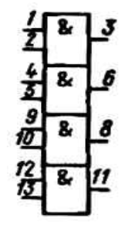

Условное графическое обозначение К555ЛИ2

Назначение выводов: 1 - вход Х1; 2 - вход Х2; 3 - выход Y1; 4 - вход ХЗ; 5 -вход Х4; 6 - выход Y2; 7 - общий; 8 - выход YЗ; 9 - вход Х5; 10 - вход Х6; 11 -выход Y4; 12 - вход Х7; 13 - вход Х8; 14 - напряжение питания.

Таблица истинности

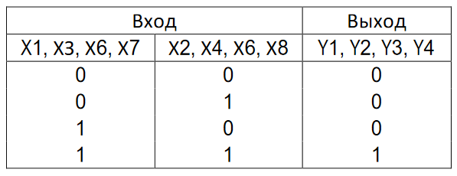

Электрические параметры

Номинальное напряжение питания .........................................................5 В ± 5%

Выходное напряжение низкого уровня ......................................................≤ 0,5 В

Ток потребления при низком уровне выходного напряжения ..............≤ 8,8 мА

Ток потребления при высоком уровне выходного напряжения ............≤ 4,8 мА

Входной ток низкого уровня ..................................................................≤ |-0,4| мА

1. Микросхема К155ТВ15

**К155ТВ15**

Микросхема представляет собой 2 J-K триггера. Содержит 114интегральных элементов. Корпус типа 238.16-1, масса не более 2 г.

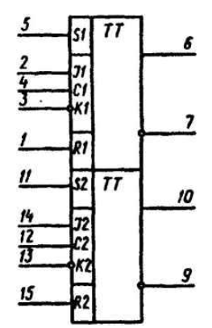

Условное графическое обозначение К155ТВ15

Назначение выводов: 1 - вход установки «0» R1; 2 - вход J1; 3 - инверсный вход К1; 4 - вход синхронизации С1; 5 - вход установки «1» S1; 6 - выход Q1; 7 - инверсный выход Q1; 9 - инверсный выход Q2; 10 - выход Q2; 11 -вход установки «1» S2; 12 - вход синхронизации С2; 13 - инверсный вход К2; 14 -вход J2; 15 - вход установки «0» R2; 16 - напряжение питания.

Электрические параметры

Номинальное напряжение питания ..................................................5 В + 5%

Выходное напряжение низкого уровня ............................................. ≤ 0,4 В

Выходное напряжение высокого уровня ........................................... ≥ 2,4 В

Входной ток низкого уровня:

-от информационных входов J, К .............................................. ≤ -1,6 мА

-от входа синхронизации С, от входа установки «1» S ............ ≤ -3,2 мА

-от входа установки «0» К .......................................................... ≤ -4,8 мА

1. Микросхема К155ТМ2

**К155ТМ2, КМ155ТМ2, КБ155ТМ2-4**

Микросхемы представляют собой 2 D-триггера. Содержат 70 интегральных элементов. Корпус типа 201.14-1, масса не более 1 г и типа201.14-8, масса не более 2,2 г.

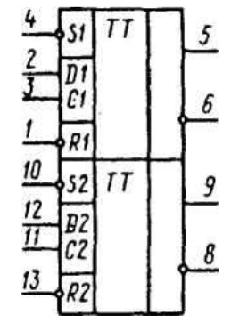

Условное графическое обозначение K155TM2, КМ155ТМ2, КБ155ТМ2-4

Назначение выводов: 1 - инверсный вход установки «0» R1; 2 - вход D1;3 - вход синхронизации С1; 4 - инверсный вход установки «1» S1; 5 - выход Q7;6 - инверсный выход Q1; 7 - общий; 8 - инверсный выход Q2; 9 - выход Q2; 10 -инверсный вход установки «1» S2; 11 - вход синхронизации С2; 12 - вход D2; 13 -инверсный вход установки «0» R2; 14 - напряжение питания.

Электрические параметры

Номинальное напряжение питания .......................................................... 5 В ± 5%

Выходное напряжение низкого уровня ...................................................... ≤ 0,4 В

Выходное напряжение высокого уровня ................................................... ≥ 2,4 В

Напряжение на антизвонном диоде .......................................................... ≥ -1,5 В

Входной ток низкого уровня:

– по входам 2, 4, 10, 12 .................................................................. ≤ -1,6 мА

– по входам 1, 3, 11, 13 .................................................................. ≤ -3,2 мА